**Мониторинг стоимости полиграфических услуг по изготовлению газет и книг**

С.А. Кушелев, О.В. Оганова

В 2002 году Управление финансирования и экономического анализа Министерства РФ по делам печати, телерадиовещания и средств массовых коммуникаций продолжало анализировать стоимость полиграфических услуг подведомственных предприятий и в целях информационного обеспечения ценовой политики ежеквартально доводило до сведения предприятий непосредственного подчинения сводный обзор уровня цен на полиграфические услуги.

Напомним, что в базу исследования входят четыре центральные газеты — «Российскаягазета», «Труд», «Комсомольская правда» и «Аргументы и факты», полиграфическое исполнение которых осуществляет большинство подведомственных предприятий, а также данные об областных, районных (городских) и рекламных газетах. Поскольку большинство предприятий осуществляет изготовление как ежедневных газет, так и еженедельных «толстушек», отличающихся форматом, объемом и красочностью, анализ стоимости полиграфического исполнения ежедневных и еженедельных номеров «Российской газеты», газет «Труд» и «Комсомольская правда» осуществляется раздельно.

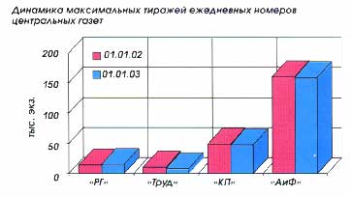

По книжной продукции анализируется стоимость полиграфического исполнения одного экземпляра книги в разрезе десяти типовых вариантов технических параметров.

Показатели, характеризующие ценовую политику подведомственных издательско-полиграфических комплексов и полиграфических предприятий в 2002 г. при изготовлении газет, представлены в таблице 1.

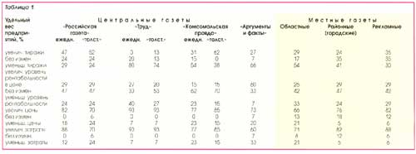

В 2002 г. по-прежнему происходили широкие изменения разовых тиражей газет, причем, как и в 2001 г., преобладала тенденция уменьшения тиражей газет. Таким образом, можно констатировать, что позитивная тенденция роста тиражей, проявившаяся ранее, в 2002 г. так и не возобновилась; большинство предприятий увеличили тиражи только по «толстушкам» «Российской газеты» и «Комсомольской правды». Информация о разбросе средних разовых тиражей ежедневных номеров центральных газет по состоянию на 01.01.2003 г. представлена в таблице 2.

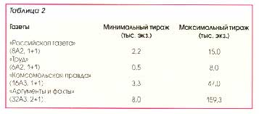

Динамика максимальных величин средних разовых тиражей ежедневных номеров центральных газет графически представлена в виде нижеследующей гистограммы.

Результаты анализа свидетельствуют о том, что по сравнению с уровнем начала 2002 г. максимальные значения средних разовых тиражей ежедневных номеров центральных газет (за исключением роста максимального тиража «Российской газеты») на конец года уменьшились.

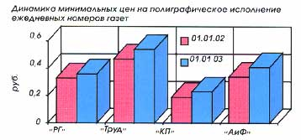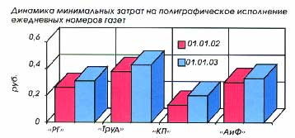

В отношении затрат отметим, что тенденция их стабилизации, наметившаяся ранее, не возобновилась. По сравнению с уровнем начала 2002 г. у большинства предприятий (60 % — 93 % в зависимости от названия газеты) возросли затраты на полиграфическое исполнение как центральных, так и местных газет.

Соответственно, в 2002 г. от 66% до 93% (в зависимости от названия газеты) предприятий увеличили цены на полиграфическое исполнение одного физического экземпляра как центральных, так и местных газет, что продолжает сложившуюся инфляционную тенденцию, непрерывно прослеживаемую еще со второго полугодия 1999 г. Причем ценовая политика предприятий, не увеличивших цены, в основном, не была направлена на стабилизацию.

Минимальные и максимальные цены и затраты на полиграфическое исполнение ежедневных номеров центральных газет по состоянию на 01.01.2003 г. представлены в таблице 3.

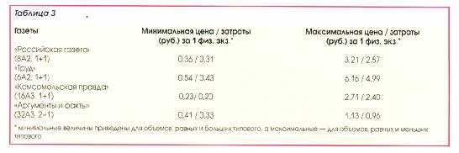

Динамика минимальных величин цен и затрат на полиграфическое исполнение 1 физ. экз. ежедневных номеров центральных газет представлена нижеследующими гистограммами, которые свидетельствуют, что минимальные цены и затраты на конец 2002 г. по сравнению с уровнем начала года возросли. Наибольший прирост минимальных цен составил 21% (по газетам «Комсомольская правда» и «Аргументы и факты»), минимальных затрат – 54% (по «Комсомольской правде»).

Что касается уровня рентабельности, закладываемого в стоимость полиграфического исполнения газет, то в 2002 г. наибольший удельный вес составили, в основном, те предприятия, вошедшие в базу исследования, которые сохранили уровень рентабельности без изменения, что соответствует тенденции, сложившейся со второго полугодия 1999 г.

Проведенный анализ показал, что в 2002 г. более 80 % предприятий базы исследования увеличили расценки на полиграфическое исполнение книг. Разброс стоимости полиграфического исполнения 1 экз. книги в 2002 г. в разрезе некоторых типовых вариантов технических параметров представлен в таблице 4.

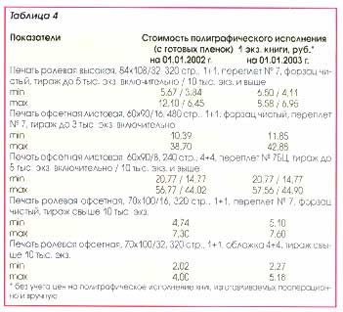

Приведенная выше таблица демонстрирует, что по сравнению с уровнем начала 2002 г. минимальные и максимальные цены полиграфического исполнения 1 экз. книг указанных типовых вариантов технических параметров на конец года, в основном, увеличились.

В отличие от 2001 г., когда только одно предприятие базы исследования сохранило расценки на офсетную листовую печать, в 2002 г. около 20 % предприятий оставили цены на полиграфическое исполнение книжной продукции без изменения, причем 60 % из них сохранили ценовую политику в целом без изменения, а 40 % использовали снижение уровня рентабельности как инструмент сдерживания цен.

Из предприятий, увеличивших на конец 2002 г. по сравнению с уровнем начала года расценки на полиграфическое исполнение книг, более 70% сохранили уровень рентабельности без изменения, а значит, их удельная прибыль возросла пропорционально увеличению цен. Около 10% предприятий, увеличивших цены, увеличили и уровень рентабельности, следовательно, темпы роста удельной прибыли у этих предприятий превысили темпы роста устанавливаемых ими цен на полиграфическое исполнение книг. В то же время около 20% предприятий снизили уровень рентабельности. В этой связи отметим, что в 2001 г. удельный вес предприятий, увеличивших рентабельность книжной продукции при одновременном росте цен, примерно в 3 раза превысил долю предприятий, сдерживающих в подобной ситуации стоимость полиграфических услуг снижением уровня рентабельности. Минимальный уровень рентабельности по книжной продукции на 01.01.2003 г. сохранился в размере 2%, а максимальный уровень – в размере 30%.